# Mars Rover Roboter

Im Rahmen eines Schulprojekts wurde ein Mars-Rover-Prototyp entwickelt, der die Grundlagen eines kommerziellen Bausatzes weit übertrifft und sich an den Konzepten der NASA-Marsfahrzeuge orientierte.

## Ausgangslage

Die Ausgangslage des Projekts war ein Mars-Rover-Kit mit grundlegenden Funktionen, dessen mitgelieferte Demo-Programme nur eingeschränkte Möglichkeiten boten. Das vorhandene Kit bildete den Ausgangspunkt für eine umfassende Eigenentwicklung. Der Auftrag war es ein Script für den Rover zu programmieren und das der Klasse vorzuführen.

## Ziele

Das Ziel war es, einen vollständig funktionsfähigen Rover zu entwickeln, der sowohl mechanisch robust als auch softwaretechnisch anspruchsvoll ist. Konkret sollten die Grundfunktionen des Kits erweitert und ein eigenständiges Steuerungssystem geschaffen werden.

## Umsetzung

Die Umsetzung erfolgte in mehreren systematischen Schritten. Zunächst wurden alle mechanischen Bauteile sorgfältig montiert und verschraubt, um eine stabile Grundkonstruktion zu schaffen. Der elektronische Aufbau umfasste die Integration eines Arduino UNO-Prozessors, eines Shields, verschiedener Sensoren, eines Solarpanels und einer Batterie. Die softwareseitige Entwicklung stellte den komplexesten Aspekt dar: In der Arduino IDE wurde der Rover in C++ programmiert, wobei der Fokus auf der Implementierung einer präzisen Motorsteuerung und der Auslese von Sensordaten lag. Eine besondere Herausforderung bestand in der Entwicklung einer WLAN-Schnittstelle, die eine Steuerung des Rovers über eine speziell entwickelte Handy-App ermöglichte.

## Ergebnis

Das Ergebnis ist ein vollständig funktionsfähiger Mars-Rover-Prototyp mit erweiterten Funktionen, die weit über die ursprünglichen Demo-Programme hinausgehen. Der Rover verfügt nun über eine komplexe Steuerungslogik, Sensorauswertung und Fernsteuerungsmöglichkeit.

## Erkenntnisse

Die größten Erkenntnisse des Projekts liegen in der Vertiefung technischer und programmiertechnischer Kompetenzen sowie der Fähigkeit, ein komplexes technisches System eigenständig zu entwickeln und zum Laufen zu bringen. Das Projekt demonstrierte die Bedeutung von Durchhaltevermögen, technischem Verständnis und Problemlösungskompetenz in der Hardwareentwicklung.

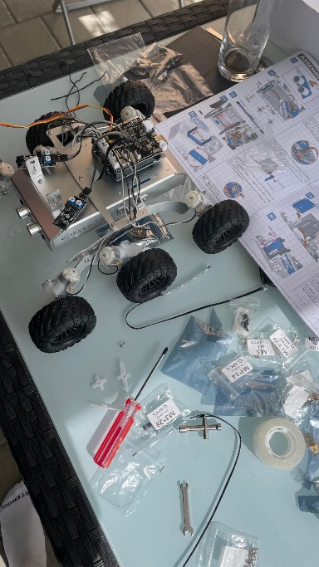

Abb. 1: Aufbau des Marsrovers